年 月分 介護支援ボランティア活動実績報告書 事業所名 №
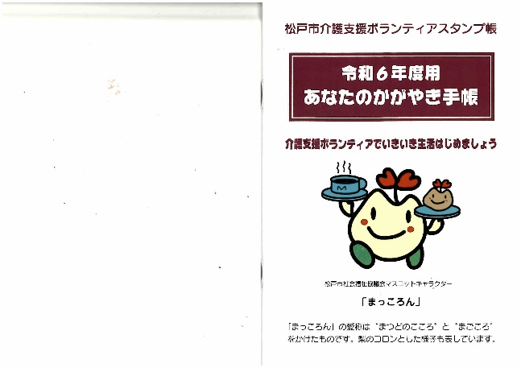

活動内容の目安 →下記活動内容覧にここから選んで番号を記入してください
１ レクリエーションなどの補助
２ 行事に関する手伝い（会場設営、模擬店、利用者の移動補助、芸能披露等）
３ 散歩、外出、屋内移動における補助
４ 話し相手、傾聴、朗読等
５ お茶だし、食堂内での配膳・下膳等の補助
６ 職員と共に行なう軽微かつ補助的な作業（ベッド周りの清掃、草取り、洗濯物の整理、リネン交換等）
７ その他
この手帳と
スタンプが
目印！



№ | 活動日 | 来所時間 | 退所時間 | 登録番号 | 氏 名 | 該当施設に○を付ける |  |  | 活動内容
 |  | ： | ： | 介Ｈ・R |  | 特養 | 老健 | デイ
 |  | ： | ： | 介Ｈ・R |  | 特養 | 老健 | デイ
 |  | ： | ： | 介Ｈ・R |  | 特養 | 老健 | デイ
 |  | ： | ： | 介Ｈ・R |  | 特養 | 老健 | デイ
 |  | ： | ： | 介Ｈ・R |  | 特養 | 老健 | デイ
 |  | ： | ： | 介Ｈ・R |  | 特養 | 老健 | デイ
 |  | ： | ： | 介Ｈ・R |  | 特養 | 老健 | デイ
 |  | ： | ： | 介Ｈ・R |  | 特養 | 老健 | デイ
 |  | ： | ： | 介Ｈ・R |  | 特養 | 老健 | デイ

※翌月１０日までに松戸市社会福祉協議会へFAX(３６８－０５３６)して下さい。（活動者が０人でも毎月報告が必要です。）

